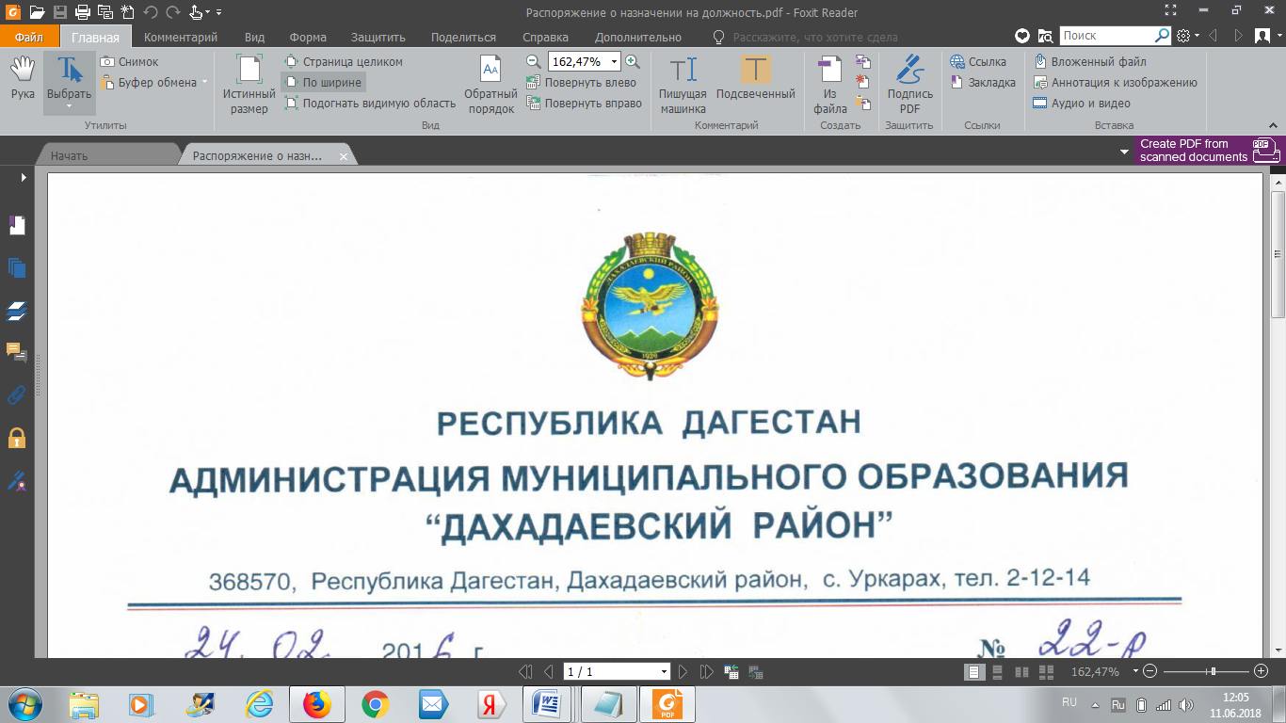

**МИНИСТЕРСТВО ОБРАЗОВАНИЯ И НАУКИ РД**

***МУНИЦИПАЛЬНОЕ БЮДЖЕТНОЕ ОБЩЕОБРАЗОВАТЕЛЬНОЕ УЧРЕЖДЕНИЕ***

***«Гунакаринская основная общеобразовательная школа »***

368581, РД, Дахадаевский район, с. Гунакари, тел. 89034275187, е-mail: [bashirgunakari@mail.ru](mailto:bashirgunakari@mail.ru)

ПРИКАЗ

11.01.2022 г № 30/22-П

**«О создании школьной службы медиации на 2021-2022 учебный год»**

На основании Международной Конвенциии «О правах человека и ребёнка», Федерального закона от 29 декабря 2012 г. № 273-ФЗ «Об образовании в Российской Федерации», приказа МОН РД №08-01-657/21 от 18.11.2021 г. «О создании служб примирения (медиации) в образовательных организациях Республики Дагестан». С целью обеспечения защиты прав равных возможностей и интересов детей, создания условий для формирования безопасного образовательного пространства, снижения числа правонарушений и конфликтных ситуаций среди несовершеннолетних, социальной реабилитации их участников на основе принципов медиации,

ПРИКАЗЫВАЮ:

1.Создать в 2021-2022 учебном году в МБОУ «Гунакаринская ООШ» школьную службу медиации.

1.1.Организовать  рабочую группу школьной службы медиации в следующем составе:

Руководитель ШСМ: Маммаев М.Г - заместитель директора по УВР

Члены рабочей группы:

Муртазалиева Х.Б - учитель истории

Омарова А.О- учитель русского языка и лит.

Магомедова Р.А- учитель начальных классов

Гираева А.Ш.- обучающаяся 9 класса

2. Утвердить :

- положение о школьной службе медиации

- план работы школьной службы медиации на 2021 -2022 учебный год

- форму медиативного соглашения

- форму регистрационной карточки

- форму мониторинга деятельности школьной службы медиации

3. Гаджиеву Б.М-З ответственному за ведение школьного сайта своевременно размещать на сайте школы и систематически обновлять информацию о деятельности школьной службы медиации.

4.Контроль за исполнением приказа возложить на Маммаеву М.Г заместителя директора по учебно-воспитательной работе.

Директор Нухкадиев Н.М

С приказом ознакомлены:

1. Маммаев М.Г
2. Муртазалиева Х.Б
3. Омарова А.О
4. Магомедова Р.А
5. Гираева А.Ш